Техническое задание на поставку учебного оборудования
- Предмет «Физика»

№ | Наименование изделия | Требования | Количество
1 | ОГЭ/ГИА по физике: комплект №3-Н  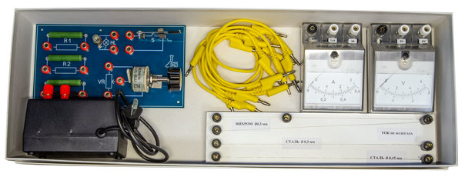  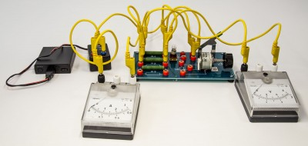 | Комплект предназначен для выполнения экспериментальных заданий ОГЭ по физике в соответствии со Спецификацией КИМ для проведения в 2021 г. ОГЭ по физике, утвержденной ФГБНУ «ФИПИ». Комплект позволяет измерять сопротивление резистора, мощность и работу электрического тока, исследовать зависимость силы тока от напряжения, зависимость сопротивления от длины проводника, площади поперечного сечения и удельного сопротивления, а также проверять зависимость напряжения при последовательном соединении проводников и зависимость тока при параллельном соединении проводников.  1 Источник питания постоянного тока 5 В, в составе внешний аккумулятор c USB кабелем, сетевое зарядное устройство, переходник для внешнего аккумулятора или выпрямитель с входным напряжением 36-42 В 1  2 Вольтметр двухпредельный: 0 – 3 В (С=0,1 В); 0 – 6 В (С=0,2 В) 1  3 Амперметр двухпредельный: 0 – 0,6 А (С=0,02 А); 0 – 3 А (С=0,1 А) 1  4 Плата на подставке с электрическими элементами и гнездами для соединительных проводов:  - переменный резистор (реостат) с ручкой VR = 10 Ом; 1  - резистор R1 = 4,7 Ом 1  - резистор R2 = 5,7 Ом 1  - резистор R3 = 8,2 Ом 1  - лампочка 4,8 В 1  - ключ 1  5 Набор проволочных резисторов на подставке 1  6 Соединительные провода 10 | 1
2 | ОГЭ/ГИА по физике: комплект №4-Н  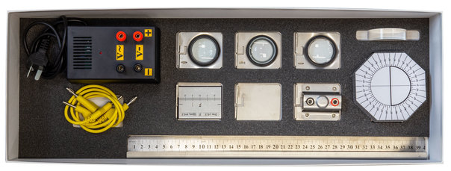  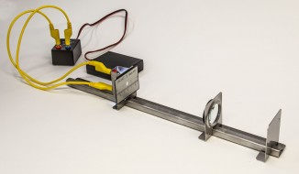 | Комплект предназначен для выполнения экспериментальных заданий ОГЭ по физике в соответствии со Спецификацией КИМ для проведения в 2021 г. ОГЭ по физике, утвержденной ФГБНУ «ФИПИ». Комплект позволяет измерять оптическую силу собирающей линзы, фокусное расстояние и показатель преломления стекла, исследовать свойства изображения, полученного с помощью собирающей линзы, изменение фокусного расстояния двух сложенных линз, зависимость угла преломления от угла падения на границе воздух-стекло и проводить др. опыты.  Комплект поставки  1 Источник питания постоянного тока 5 В, в составе внешний аккумулятор c USB кабелем, сетевое зарядное устройство, переходник для внешнего аккумулятора или выпрямитель с входным напряжением 36-42 В 1  2 Собирающая линза 1 F1 = 100 мм 1  3 Собирающая линза 2 F2 = 50 мм 1  4 Рассеивающая линза 3 F3 = - 75 мм 1  5 Экран 1  6 Направляющая (оптическая скамья) с линейкой (С = 1мм) 1  7 Слайд «Модель предмета») - Буква «F» 1  8 Осветитель 1  9 Полуцилиндр, показатель преломления 1,5 1  10 Планшет на плоском листе с круговым транспортиром и указателем места для полуцилиндра 1  11 Соединительные провода 2  12 Ложемент 1 | 1
3 | ОГЭ/ГИА по физике: комплект №5-Н  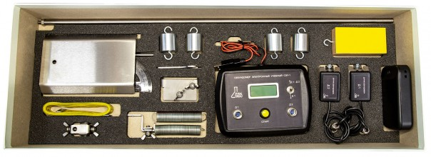  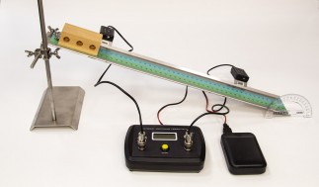 | Комплект предназначен для выполнения экспериментальных заданий ОГЭ по физике в соответствии со Спецификацией КИМ для проведения в 2021 г. ОГЭ по физике, утвержденной ФГБНУ «ФИПИ». Комплект позволяет измерять ускорение и среднюю скорость движения бруска по наклонной плоскости; частоту и период колебаний математического и пружинного маятников, а также исследовать зависимости ускорения бруска от угла наклона направляющей; периода (частоты) колебаний нитяного маятника от длины нити, периода колебаний пружинного маятника от массы груза и жесткости пружины, и независимости периода колебаний нитяного маятника от массы груза.  Комплект поставки  № п/п Наименование Кол-во  1 Основание штатива 1  2 Муфта штатива 1  3 Рожковый ключ размером S10 1  4 Стержень штатива ∅8х550 мм с гайкой 1  5 Стержень ∅6х160 мм 1  6 Пружина 1 (жёсткость 50 Н/м) 1  7 Пружина 2 (жёсткость 20 Н/м 1  8 Груз (m = 100 г) 4  9 Транспортир 1  10 Брусок с крючком (m = 50 г) (с поверхностями с различными коэффициентами трения) 1  11 Нить суровая – длина 1м 1  12 Направляющая длиной 500 мм 1  13 Узел крепления направляющей 1  14 Узел крепления пружины 1  15 Лента измерительная 1  16 Электронный секундомер с двумя инфракрасными датчиками 1  17 Аккумулятор с зарядным устройством 1  18 Упаковка с ложементом 1 | 1
4 | ОГЭ/ГИА по физике: комплект №6-Н  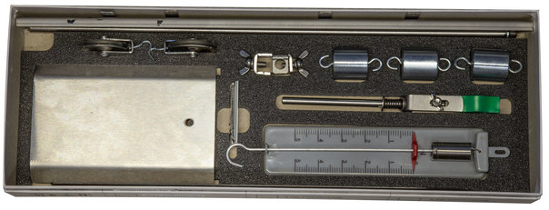  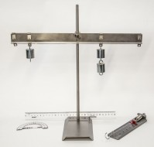 | Комплект предназначен для выполнения экспериментальных заданий ОГЭ по физике в соответствии со Спецификацией КИМ для проведения в 2021 г. ОГЭ по физике, утвержденной ФГБНУ «ФИПИ». Комплект позволяет измерять момент силы, действующей на рычаг, работу силы упругости при подъеме груза с помощью неподвижного блока, работу силы упругости при подъеме груза с помощью подвижного блока, также проверить условия равновесия рычага.  Комплект поставки  1 Основание штатива 1  2 Лапка штатива 1  3 Муфта штатива 1  4 Стержень штатива ∅8х380 мм с гайкой 1  5 Рычаг 1  6 Блок подвижный/неподвижный 2  7 Нить суровая – длина 1м 1  8 Динамометр 5 Н (С = 0,1 Н) 1  9 Набор грузов m = 100 г каждый 3  10 Линейка (длина 300 мм) 1  11 Транспортир 1  12 Рожковый ключ размером S 10 мм. 1  13 Ложемент 1 | 1

- Предмет «Математика»
№ | Наименование изделия | Требования | Количество
1 | Комплект инструментов  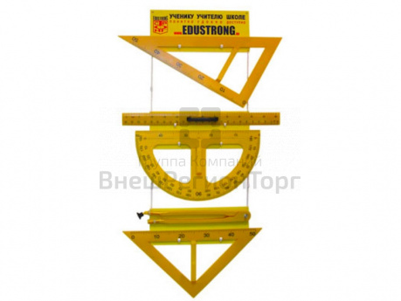 | Комплект инструментов классных предназначен для линейных измерений и вычерчивания мелом различных чертежей, схем и рисунков на классной доске.  В комплект входит:  - линейка 60 см (цена деления 1 см, оцифровка через 5 см), 1 шт.  - угольник с углами 30 градусов и 60 градусов, 1 шт.  - угольник с углами 45 градусов, 1 шт.  - циркуль с держателем для мела и резиновой присоской, 1 шт.  - транспортир с прямой и обратной шкалами от 0 градусов до 180 градусов, 1 шт.  - пластины для крепления комплекта на стене, 3 шт.,  - шурупы, 2 шт.  - дюбели, 2 шт.  - руководство по эксплуатации, 1 шт.  Инструменты изготовлены из пластмассы и снабжены ручками. Комплект крепится на стене на пластинах, соединенных между собой гибкой декоративной связью и оснащенных держателями. | 3
2 | НАБОР ОБЪЕМНЫХ ГЕОМЕТРИЧЕСКИХ ТЕЛ  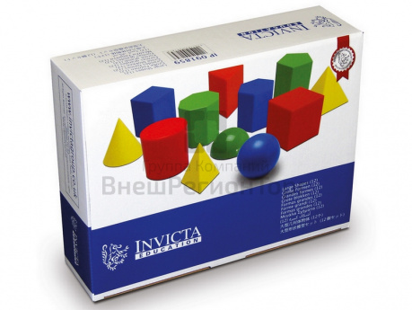 | Набор объемных геометрических тел - это коллекция из 12 крупных объемных фигур трех цветов – сферы, полусферы, цилиндра, конуса, куба и 2 пирамид и призм с 3, 4, 5, 6 и 8 гранями. Длина одной из граней каждого элемента не менее 8 см. | 1

